**LUCRARE DE ATESTAT PROFESIONAL**

**LA INFORMATICĂ**

*VADÁSZGÉPEK*

An școlar 2025-2026

*ÎNTOCMIT DE PROFESOR ÎNDRUMĂTOR*

Bogdán Endre – XII. B. Boda Szilárd

# BEVEZETÉS

Dolgozatom elkészítésének fő célja, hogy a "Vadászgépek" címet viselő, általam összeállított statikus HTML alapú weboldalról egy részletes, a tantervi követelményeknek megfelelő technikai és tartalmi dokumentációt állítsak össze. A feladat jellegéből adódóan a dolgozatnak nemcsak leírónak, hanem elemzőnek is kell lennie, bemutatva a webhely szerkezeti felépítését és technológiai döntéseit.

Ez a dokumentáció egyfajta referencia-kézikönyvként szolgál, amely a webhely minden egyes feltöltött forrásfájlját (pl. index.html, types.html, f22.html stb.) külön-külön vizsgálja a funkcionális szerepük, a navigációs láncban betöltött helyük és a tartalmi sűrűségük szempontjából. Különös figyelmet szenteltem a weboldal logikai felépítésének, amely a bevezetőtől (Főoldal) a kategóriákon (Típusok) át, a konkrét példákig (Galéria és részletes típusbemutatók) vezeti a látogatót.

# A HTML

A HTML (HyperText Markup Language), magyarul hiperszöveges jelölőnyelv, az internet alapvető építőköve. Ez a nyelv határozza meg a weboldalak szerkezetét és tartalmát. A HTML segítségével lehet szöveget, képeket, linkeket, táblázatokat, űrlapokat és egyéb elemeket elhelyezni egy weboldalon. Maga a HTML nem programozási nyelv, hanem egy **leíró nyelv**, amely meghatározza, hogy a böngésző hogyan jelenítse meg az információkat.

A HTML története 1989-ben kezdődött, amikor **Tim Berners-Lee**, a CERN kutatója megalkotta az első weboldalt és a hozzá tartozó jelölőnyelvet. Az első nyilvános verzió 1991-ben jelent meg, és mindössze 18 alapvető elemet tartalmazott. Ezek az elemek (pl. <p>, <a>, <h1>, <img>) ma is a HTML alapját képezik. Az évek során a HTML folyamatosan fejlődött, és újabb verziói jelentek meg, például a HTML4, majd napjainkban a **HTML5**, amely már videók, hangok és interaktív tartalmak beágyazását is támogatja külön programok nélkül.

A HTML dokumentumokat egyszerű szövegszerkesztővel is létre lehet hozni, és .html vagy .htm kiterjesztéssel mentik őket. A kódokat a webböngésző olvassa be és alakítja át látható weboldallá. A HTML elemeket **tagek** (címkék) alkotják, amelyek általában nyitó és záró formában szerepelnek, például: <b>Ez egy félkövér szöveg</b>.

A HTML a webfejlesztés alapja, hiszen nélküle nem léteznének weboldalak. A tartalom megjelenését a **CSS** (stíluslapok), a működését pedig a **JavaScript** egészíti ki. A három technológia együtt alkotja a modern internet gerincét.

**W3Schools**

A W3Schools egy online oktatási weboldal, amely a webfejlesztés alapjainak és haladó technológiáinak tanulását segíti. Az oldalt 1998-ban hozták létre, és azóta a világ egyik legismertebb, legnépszerűbb webfejlesztői tanulóplatformjává vált. A neve a „World Wide Web” rövidítéséből származik, azonban fontos megjegyezni, hogy a W3Schools nem azonos és nem is áll kapcsolatban a W3C-vel (World Wide Web Consortium), amely a hivatalos webes szabványokat fejleszti.

A W3Schools célja, hogy bárki számára egyszerű, érthető formában tanítsa meg az olyan alapvető technológiákat, mint a HTML, CSS, JavaScript, SQL, PHP, Python, Java, és sok más programozási nyelv. Az oldalon található tananyagok logikusan felépítettek, rövid magyarázatokkal és rengeteg példával segítik a tanulást. Az egyik legnagyobb előnye a „Try it Yourself” (Próbáld ki te is) funkció, amely lehetővé teszi, hogy a felhasználók közvetlenül a böngészőben szerkesszék és futtassák a kódokat, így azonnal láthatják a változások eredményét.

Összességében a W3Schools egy rendkívül hasznos, felhasználóbarát weboldal, amely kezdők és haladók számára egyaránt lehetőséget nyújt arra, hogy önállóan, online módon sajátítsák el a modern webfejlesztés alapjait és eszközeit.

# A WEBOLDAL ISMERTETÉSE

### **1. Főoldal – összefoglaló**



A weboldal navigációs rendszere logikus és konzisztens. Minden oldalon azonos szerkezetű fejléccel rendelkezik, amely biztosítja a felhasználói élmény folytonosságát. A fő navigációs menü a következő fő hivatkozásokat tartalmazza:

1. **Főoldal** (index.html)
2. **Típusok** (types.html)
3. **Galéria** (gallery.html)

A logikai útvonal az általános bemutatástól (Főoldal) halad az elméleti kategóriák (Típusok) felé, majd a konkrét példákra (Galéria és az egyes típusbemutatók) fókuszál.

A Főoldal a webhely **indítóoldala** és **központi elosztóhelye**. Funkciója a felhasználó gyors tájékoztatása a webhely tematikájáról és tartalmáról.

## 2. Idő

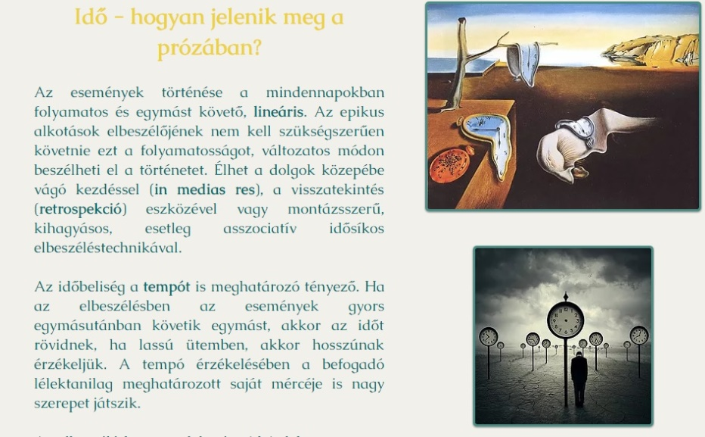

Az idő témájával foglalkozó oldal kiemeli a legfontosabb szempontokat, amelyek alapján egy mű időkezelése értelmezhető. Ezek közé tartozik a történések lineáris elbeszélése, az in medias res kezdés, a kronologikus sorrendet megbontó retrospekció. Az elbeszélés ideje lehet pontosan jelölt vagy mitikus, meghatározhatatlan. A mű idejének értelmezése során megkülönböztethető a szubjektív és objektív idő is, az elbeszélő személyének függvényében.

A szöveg kulcsszavai meg vannak erősítve, így megkönnyítik az aloldalon való tájékozódást. Az elbeszélés idejéről szóló szöveg mellett az idő témáját középpontba helyező szürrealista festmények vannak elhelyezve, utalva arra, hogy bár néhány szempont adott az időértelmezés szempontjából, a műalkotásokról több olvasat alakítható ki.

## 3. Tér

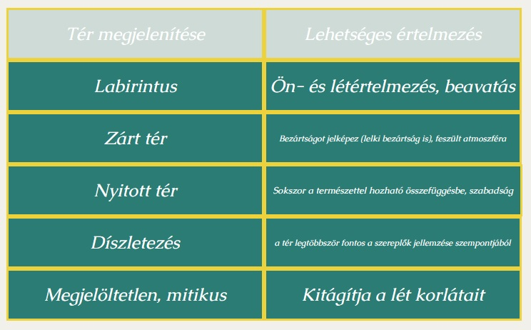Az időhöz hasonlóan, a tér értelmezési lehetőségeit is egy külön aloldal tárgyalja. Az előző oldallal ellentétben azonban az elméleti részt nem festmények egészítik ki, hanem egy táblázat, amely útmutatást nyújt gyakran megjelenő térábrázolások értelmezéséhez. A táblázat első oszlopát a tér megjelenítésének példái töltik ki. A tér lehet zárt (belső tér) vagy nyitott, amely legtöbbször a természettel hozható összefüggésbe. Az értelmezés során fontos azt is megfigyelni, hogy a tér leírása részletes, a díszletezés jellemzi, vagy éppen ennek az ellentéte, a helyszín csak minimális elemet tartalmaz. Az időhöz hasonlóan, a tér is lehet mitikus, megjelöletlen, így az elbeszélt történet vagy a versben tematizált tapasztalatok átlalános érvényűnek tekinthetőek.

A táblázat második oszlopa a felsorolt térelemek értelmezési lehetőségeit tartalmazza, figyelembe véve az irodalmi hagyományt és az előző olvasói tapasztalatokat.

## 4. Műértelmezések

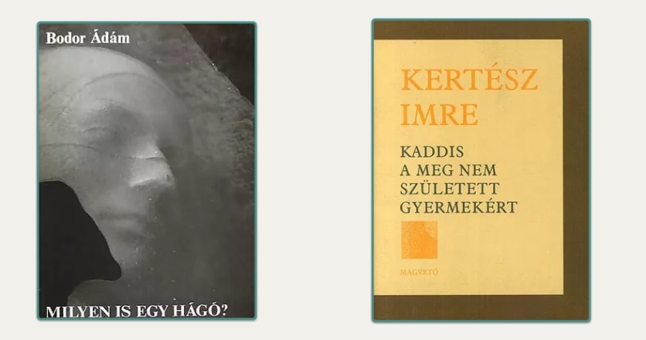A menüsor utolsó pontja két mű értelmezését foglalja magába, illetve további poszmodern regényeket ajánl, amelyekben érvényesül a térnek és az időnek egy új perspektívából történő bemutatása. Ha a weblap látogatója a Műértelmezéseket választja ki a navigációs sávból, akkor két könyvnek a borítója jelenik meg: Bodor Ádám erdélyi író *Milyen is egy hágó?* című novelláskötetének és Kertész Imre, irodalmi Nobel-díjas szerző *Kaddis a meg nem született gyermekért* című regényének. A borítókra kattintva az adott mű vázlatos értelmezéséhez lehet jutni. Mindkét szöveg interpretációja a tér és az idő megjelenítésére összpontosít.

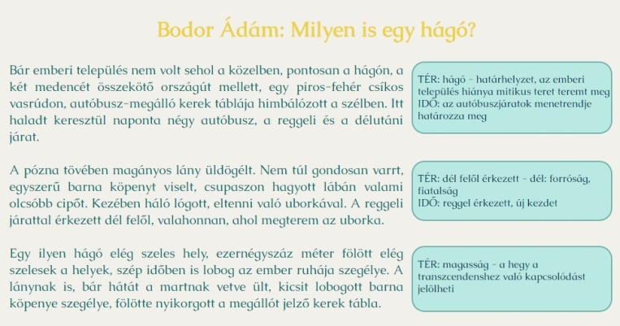A Bodor Ádám-mű esetében, a kötettel azonos című novella rövid terjedelme miatt az egész szöveg szerepel azon az aloldalon, amelyre a borítóra kattintva lehet eljutni. A novella értelmezését a követketzőképpen valósítottam meg: minden bekezdéshez egy szövegdoboz kapcsolódik, amelyben kiemelt szerepet kap a tér- és időkoordináták elemzése. Például a mű nyitó paragrafusa egy emberi településtől távoli, két medencét összekötő hágót jelöl meg a cselekmény helyszíneként. A hágón egy út halad át, ahol meghatározott időközönként autóbuszok közlekednek, reggel és délután. Ezekből kiindulva, a részlet melletti összefoglalóban a hágó és az út terét határhelyzetként, az életút egy megállójaként értelmeztem. Minden rövid egységhez egy hasonlóan megszerkesztett értelmezés-vázlat társul, így nyomon követhető a különböző teret és időt jelölő elemek jelentésárnyalatainak változása.

A Milyen is egy hágó? című novellát tartalmazó lap alján egy *műértelmezések* elnevezésű gomb található, erre kattintva vissza lehet térni a kezdeti műértelmezéseket magába foglaló oldalra.

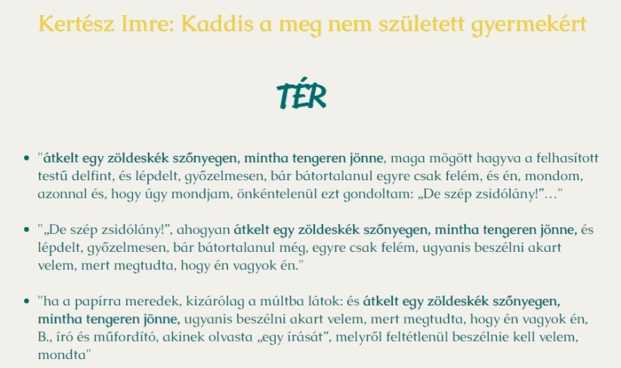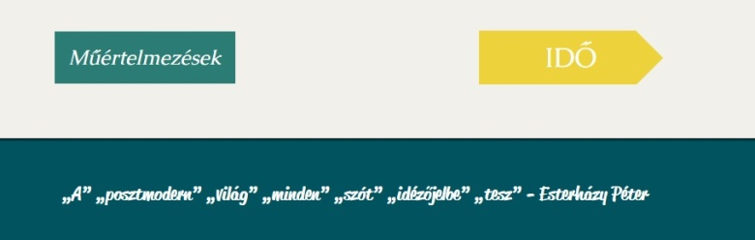Kertész Imre Kaddis a meg nem született gyermekért című regényét az előző novellától eltérő szerkezete és tér- illetve időkezelése miatt egy különböző megközelítéssel kíséreltem meg értelmezni. Míg a Milyen is egy hágó? értelmezése során egyidőben követtem a térre és időre utaló jelek változását, a Kaddis esetében különválasztottam a két szempontot. A mű borítójára kattintva először a térre összpontosító aloldalra lehet jutni. A regény egyik visszatérő motívuma a zöldeskék, tengerhez hasonlító szőnyeg, amelyen az elbeszélő leendő felesége kelt át első találkozásuk alkalmával. Ennek a szimbólumnak a különböző helyzetekben való megjelenését emeltem ki ezen az aloldalon, mindegyik idézetben új jelentéstartalmakkal gazdagszik a tenger-szőnyeg szókép, megerősítve azt, hogy mitikus térelemként jelenik meg a műben. Minden idézett részben kiemeltem az ismétlődő motívumot. A lap aljára érkezve a weboldal látogatója eldöntheti, hogy vissza szeretne-e térni a műértelmezésekhez vagy megtekinti a Kaddis a meg nem született gyermekért idejére vonatkozó, a térhez hasonlóan strukturált értelmezést. A fenti képernyőképen nemcsak a választható gombok látszanak, hanem a weblap minden oldalán megjelenő footer is, amely a következő Esterházy Péter-idézetet tartalmazza: >>„A” „posztmodern” „világ” „minden” „szót” „idézőjelbe” „tesz”<<. A választott idézet rávilágít arra, hogy a műértelmezések során nem hagyható figyelmen kívül az irodalmi hagyományhoz való igazodás (idézőjel – más irodalmi művekből való idézés, intertextualitás jelenléte), ugyanakkor az (ön)ironikus hangvételre is utal, amely fő jellemzője a posztmodern szövegeknek.

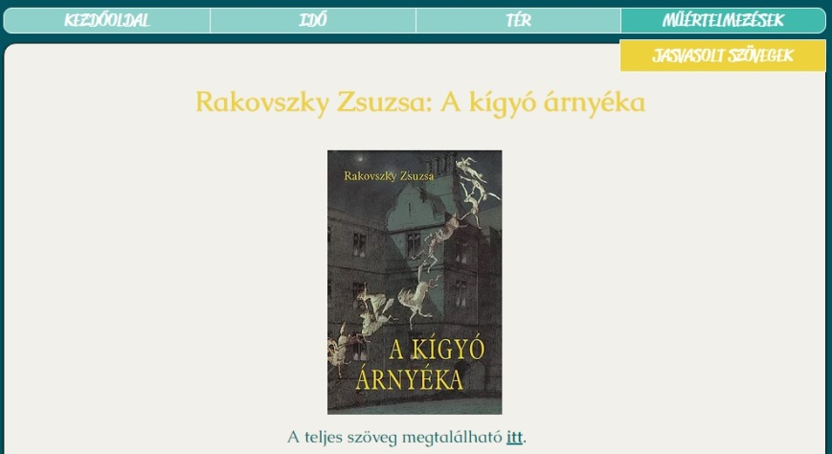A műértelmezéseket összefoglaló menüpont a címben megjelelölt értelmezések mellett szövegjavaslatokat is tartalmaz. Az ajánlott művekben a Bodor Ádám-novellához és a Kertész Imre-regényhez hasonlóan, új megvilágításban jelennek meg a már-már archetipikusnak vélt tér- és időkoordináták. Ehhez az aloldalhoz olyan szövegeket választottam, amelek elérhetőek a Digitális Irodalmi Akadémián, így a hozzáférés nem okoz problémát. A javasolt regények – Rakovszky Zsuzsa: A kígyó árnyéka, Parti Nagy Lajos: Hősöm tere, Nádas Péter: Egy családregény vége, Esterházy Péter: Esti – címét és borítóját egy hiperhivatkozás követi, amely a teljes szöveget tartalmazó külső weboldalhoz vezet.

# ÖSSZEGZÉS

A műértelmezések menüpontban javasolt szövegek mindegyike más nézőpontból ábrázolja a tér és idő problémáját, így megerősíti azt, hogy a posztmodern műalkotásokban újraértelmeződnek az alapvető témák. A weboldalam célja az, hogy könnyen áttekinthető, esztétikus formában összefoglalja a posztmodern időszakban írt szövegek értelmezéséhez szükséges szempontokat. Így a kezdőlap és a térről, illetve az időről szóló aloldalak a későbbi műértelmezések alapját képezik. A két szöveg értelmezése során két lehetséges műértelmezési technikát alkalmaztam: a szöveg lineáris olvasását (Milyen is egy hágó?) valamint a metaforikus történetelakításra jellemző, ismétlések általi előre- és visszautalások közti kapcsolatok feltárását (Kaddis a meg nem született gyermekért).

A javasolt szövegek sokszínűsége megerősíti, hogy a weboldalon tárgyalt tér és idő kérdésköre számtalan értelmezési lehetőséget nyújt, annak ellenére, hogy a műértelmezések kiindulási pontjai többnyire azonosak.

# BIBLIOGRÁFIA

HTML <https://en.wikipedia.org/wiki/HTML> (megnézve 2017. április 3-án)

A history of HTML <https://www.w3.org/People/Raggett/book4/ch02.html> (megnézve 2017. április 3-án)

The history of HTML <http://www.ironspider.ca/webdesign101/htmlhistory.htm> (megnézve 2017. április 3-án)

HTML <https://hu.wikipedia.org/wiki/HTML> (megnézve 2017. április 3-án)

Wix.com <https://en.wikipedia.org/wiki/Wix.com> (megnézve 2017. április 3-án)

The history of Wix <https://support.wix.com/en/article/the-history-of-wix> (megnézve 2017. április 3-án)

A posztmodern <http://enciklopedia.fazekas.hu/irodalom/Posztmodern.htm> (megnézve 2017. április 3-án)

Posztmodern a világirodalomban <http://www.sulinet.hu/tovabbtan/felveteli/2001/30het/magyar/irodalom/irod30.html> (megnézve 2017. április 3-án)

Posztmodern <https://hu.wikipedia.org/wiki/Posztmodern> (megnézve 2017. április 3-án)

<https://pim.hu/hu/dia> (megnézve 2017. április 3-án)

<https://magyartanarok.wordpress.com/10-osztaly/> (megnézve 2017. április 3-án)

TARTALOMJEGYZÉK

BEVEZETÉS 2

A HTML 2

Wix.com 3

A WEBOLDAL ISMERTETÉSE 4

1. Kezdőoldal - összefoglaló 4

2. Idő 4

3. Tér 5

4. Műértelmezések 6

ÖSSZEGZÉS 8

BIBLIOGRÁFIA 9